муниципальное бюджетное дошкольное образовательное учреждение
детский сад № 8 «Звездочка»

Консультация для родителей:

«Особенности формирование у детей дошкольного возраста умения ориентироваться в пространстве»

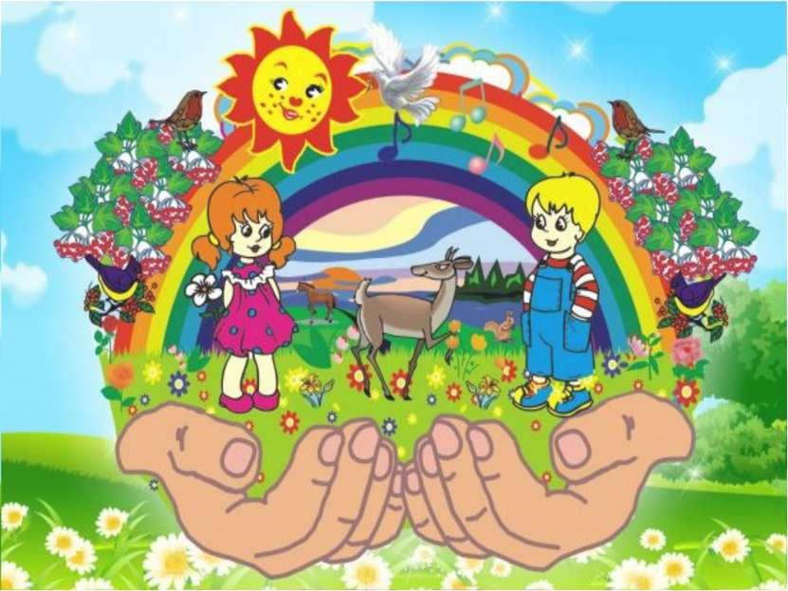

Подготовила
воспитатель:
Кучерова В.В.

ст. Егорлыкская
2017 год

Нет ни одного вида деятельности детей в процессе обучения, в котором пространственная ориентировка не являлась бы важным условием усвоения знаний, навыков, умений, развития мышления детей. Исследователями были изучены такие виды деятельности, как наблюдение и слушание, чтение и письмо, счет, вычисление и измерение, чтение и построение изображений, моделирование, гимнастические построения и перестроения, различные виды ручного труда и т.д. Не смотря на все различия данных видов деятельности, было обнаружено общее правило – взаимосвязь между освоением ребенком с помощью конкретных видов деятельности предметной действительности и образованием системы пространственной ориентации.
Под пространственными представлениями понимают представления об отношениях между объектами пространства или между пространственными признаками этих объектов. Они выражаются понятиями о таких пространственных признаком предметов как форма, их протяженность (высокий – низкий, длинный - короткий), понятиями о направлениях (вперед – назад, вверх – вниз, налево - направо), о расстояниях (близко - далеко), об их отношениях (ближе - дальше), о местоположении (в середине).
Развитие пространственных представлений начинается с первых месяцев жизни и является важнейшим показателем умственного развития ребенка. Вначале своего развития ребенок научается рассматривать себя как часть мира, существующего вне себя. У ребенка начинают возникать объективные понятия в качестве знаньевых проекций объектов окружающего мира. Ребенок начинает понимать, что эти предметы находятся в пространственных взаимоотношениях друг с другом.
В процессе взаимодействия приобретаемого в общении с окружающим миром опыта и его знаньевой переработки у ребенка формируются определенные представления о закономерностях окружающего пространства.
Развитие ориентировки в пространстве начинается с различений пространственных отношений собственного тела. Дети познают себя и собственное тело через различного рода ощущения: боль или дискомфорт, напряжение или расслабление, голод или сытость, сырость или сухость, ощущение горячего или холодного, сладкого или кислого, а также через различные соприкосновения с другими людьми.
Следующий уровень развития пространственных представлений, которыми овладевают дети, - это взаимодействие с внешним пространством. Данный этап развития ориентировки в пространстве осуществляется за счет зрительного, слухового, тактильного, вкусового, обонятельного анализаторов. Здесь пространственные представления касаются взаимоотношений между двумя или несколькими предметами, находящимися в окружающем пространстве, а также нахождения внешних объектов по отношению к собственному телу. Дети оперируют такими понятиями, как «далеко», «близко», «сверху», «снизу», «спереди», «сзади», «справа», «слева» и т.д.
Сначала формируются представления вертикали («верх-низ»), затем представления горизонтали «от себя» вперед, затем - о правой и левой стороне. Наиболее поздно формируется понятие «сзади». Итогом развития пространственных представлений детей на этом этапе становится целостная картина мира в восприятии пространственных взаимоотношений между объектами и собственным телом (структурно-топологические представления).
И, наконец, третий уровень - уровень вербализации пространственных представлений, то есть пространство, отраженное в речи. Оно включает все предложные конструкции нашего языка, модификации, происходящие вследствие употребления творительного (кем? чем?) и родительного (кого? чего?) падежей, сравнительные категории и т.д. Предлоги, обозначающие представления об относительном расположении объектов как по отношению к телу, так и по отношению друг к другу (в, над, под, за, перед и т.п.) появляются в речи детей позднее, чем такие слова, как «верх», «низ», «близко», «далеко» и т.п.
Развитие пространственных представлений следует начинать с различного рода массажей, прикосновений и т.п. Детям до 7-ми летнего возраста необходимо как можно больше играть в пространственные игры и находиться в трехмерном пространстве (детская площадка во дворе, лес, цирк, спортивный зал, пляж, бассейн, театр и т.д.), а также как можно меньше взаимодействовать с плоскостью (телевизор, компьютер, плоскость листа и т.д.).
В развитии у ребенка пространственных представлений можно использовать различные «маркеры», которые «заставили бы его буквально убедиться в том, что существуют правая и левая стороны, верх и низ, и это неизбежно и неизменно».
Таким образом, в норме к 6-7 годам дети должны освоить основные пространственные соотношения, хорошо различать положение фигур на плоскости, овладеть умением в действии соизмерять ширину, высоту, длину и форму предметов. В 6-7 лет дети не должны допускать ошибок при дифференцировке таких положений в пространстве, как «верх - низ», «правое - левое», «спереди - сзади» и т.п. Развитие пространственных представлений является необходимым условием формирования пространственного мышления.
Пространственное восприятие в дошкольном возрасте отмечается рядом особенностей:
- конкретно-чувственный характер: ребенок ориентируется по аналогии со своим телом, все определяет относительно собственного тела;
-достаточно трудным для ребенка являются различения правой и левой руки, потому что различение строится на основе функционального преимущества правой руки относительно левой;
- относительный характер пространственных отношений: чтобы ребенку определить, как относится предмет к другому лицу, ему надо в уме встать на место предмета;
- дети ориентируются легче в статике, нежели в движении;
- легче определяют пространственные отношения к предметам, находящимся на близком расстоянии от ребенка.
Развитие ребенка происходит в присущих ему видах деятельности. Наиболее характерные для дошкольников виды деятельности - игра, сюжетно-ролевая игра и продуктивная деятельность. Все эти виды деятельности объединяет одна общая особенность - ориентировка в пространстве. Разыгрывая сюжет в игре, дети используют пространственные термины, моделируют взаимоотношения взрослых людей, изменяет положение предметов в игре. Изучая методические приемы формирования у детей пространственных представлений надо обратить внимание на роль игровых, занимательных упражнений с использованием дидактического материала.
Пространственные представления детей составляют базис психического развития, над которым надстраиваются остальные высшие психические функции. Дети с неразвитой ориентировкой в пространстве будут испытывать затруднения при сканировании текста с листа (могут зеркалить), и, следовательно, при формировании таких школьных навыков как чтение (дислексия), письмо (дисграфия), счет (дискалькулия). Поэтому одним из важнейших условий психического развития является своевременное формирование у детей пространственных представлений.

Список литературы.

- Закон "Об образовании в Российской Федерации"29.12.2012 N 273-ФЗ
- Приказ Минобразования и науки РФ от 30.08.2013г. № 1014 «Об утверждении Порядка организации и осуществления образовательной деятельности по основным общеобразовательным программам – образовательным программам дошкольного образования»
- Санитарно-эпидемиологические правила и нормативы СанПиН 2.4.1.3049-13 «Санитарно-эпидемиологические требования к устройству, содержанию и организации режима работы в дошкольных образовательных организаций» (утв. постановлением Главного государственного санитарного врача РФ от 15 мая 2013 г. № 26);
- Изменения к СанПин, введенные в действие с 20 сентября 2015 года постановлением главного государственного санитарного врача Российской Федерации от 27 августа 2015 года № 41
- Приказ Минобразования и науки РФ от 17.10.2013г. № 1155 «Об утверждении Федерального Государственного Образовательного Стандарта Дошкольного Образования» (ФГОС ДО)

